Ассоциация дополнительного профессионального образования

«Центр профессиональной подготовки и консалтинга «СБ-ЭКО»

(УМЦ ИПБ России № 314 )

Лицензия №15314, серия 42Л01 №0002350 от 16.09.2015 г. выдана КУЗБАССОБРНАДЗОР бессрочно

650000, г. Кемерово, ул. Мичурина 13, оф.310.

Тел/факс: (3842) 58-21-20, 58-21-82, 9039436652, www.sbeko.ru; e-mail: sbeko12@gmail.com

________________________________________________________________________________________________________________________

Для Главного бухгалтера!

Приглашаем пройти обучение и получить аттестат

ПРОФЕССИОНАЛЬНОГО НАЛОГОВОГО КОНСУЛЬТАНТА.

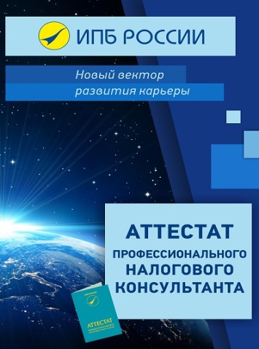

Налоговый консультант – новая, востребованная и перспективная профессия на рынке труда!
Это специалист, предоставляющий консультации в сфере налогообложения.
Его задача всегда следить за актуальными изменениям и тенденциями в данной отрасли и выполнять роль компетентного посредника между налогоплательщиком и налоговыми органами.

Программа подготовки к экзамену Профессионального НАЛОГОВОГО КОНСУЛЬТАНТА основана на лучшей мировой практике бизнес - образования и направлена на выработку у претендентов практических навыков.

В Программе обучения: налоговое планирование и налоговые риски, налоговые проверки и налоговые споры, основы налогообложения ВЭД, практикум по налоговому консультированию.

Аттестат профессионального налогового консультанта подтверждает, что его обладатель:
- умеет осуществлять налоговое планирование и предвидеть налоговые риски;
- знает, как без потерь пройти налоговые проверки и разрешить налоговые споры;
- ориентируется во всех вопросах налогообложения, включая налогообложение ВЭД;
- говорит с бухгалтером и юристом на одном языке.
.

Начало занятий с 05 ноября 2018 г.

Занятия проходят в рабочие дни с 18.00 до 20.30 (5 занятий).

Стоимость изучения спец. разделов программы для членов ИПБ России - 6500 руб.

Стоимость экзамена - 5000 руб. (оплачивается в Кузбасский ТИПБ).

В стоимость обучения входит: Аудиторные занятия. Авторские лекции по дисциплинам. Пробное тестирование на сайте www.ipbr.org .

Итоговые документы: - Сертификат о повышении профессионального уровня (40 ч).,

- Аттестат Налогового консультанта ИПБ России.

На все интересующие вопросы Вам ответят по телефонам: (3842) 58-21-20, 58-21-82

